Міністерство освіти і науки України
Карпатський національний університет імені В.Стефаника
Кафедра інформаційних технологій
Програмування інтернет
Лабораторна робота №11

Виконав: Афтанас С.В.
Група ІПЗ-21
Дата: 23 листопада 2025р.
Викладач: Дутчак М.С.

Івано-Франківськ – 2025

Завдання.
Варіант 3
Завдання 1
Розробити сценарії, які демонструють виконання усіх наступних методів:
- .html();
- .css();
- .val();
- .attr (ім'я атрибута), .attr (ім'я атрибута, значення), .attr (атрибути), .attr (ім'я атрибута, функція), .removeAttr()

Завдання 2
Розробити сценарії, які демонструють результат виконання наступних методів згідно варіанту:
3 | .prepend() | .clone() | .height(функция); .outerHeight()

Завдання 3
Розробити вебсторінку, яка містить кнопки із значеннями згідно варіанту, при кліку на які демонструється виконання відповідних методів:
3 | .children() | .is() | .parents() | .closest() | .parentsUntil()

Завдання 4.
Використовуючи метод .filter(), задати ввімкнення деяких стилів і додавання тексту “modify” :
- для всіх елементів деякого класу;
- для кожного третього елементу <li>.
Ввімкнення стилів відбувається після кліку на відповідну кнопку.

Завдання 5.
Розробити сценарії, які демонструють виконання методу відповідно до вашого варіанту і трьох наступних:
- $.extend(),
- $.fn.extend(),
- $.globalEval(),
- $.grep(),

Код програми.
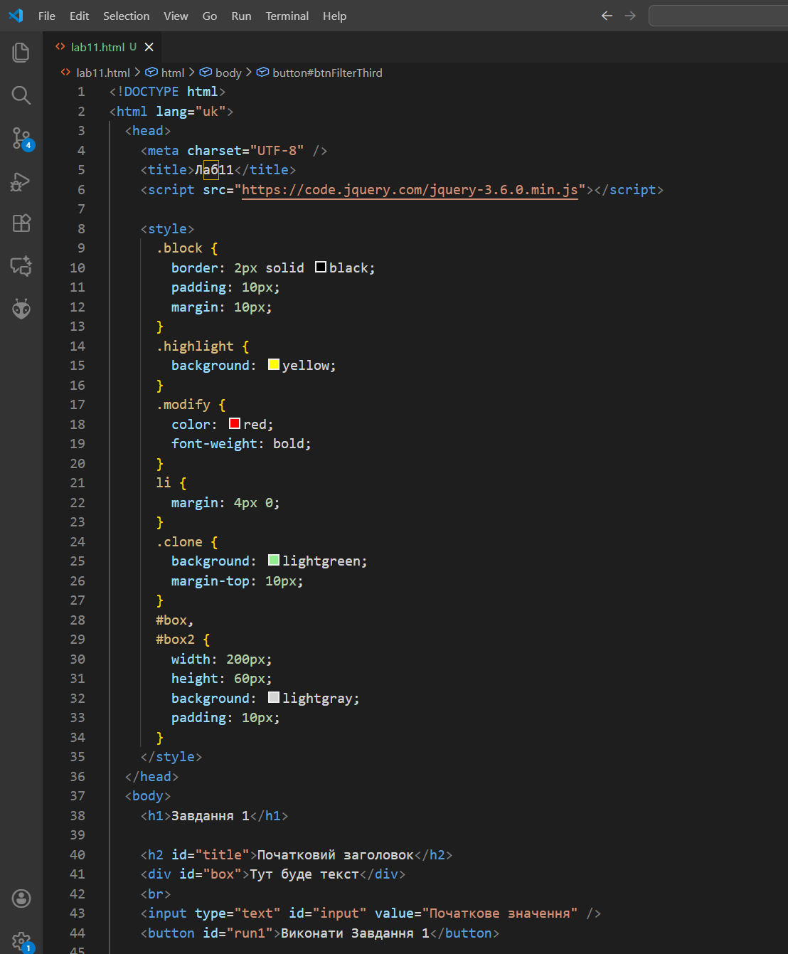
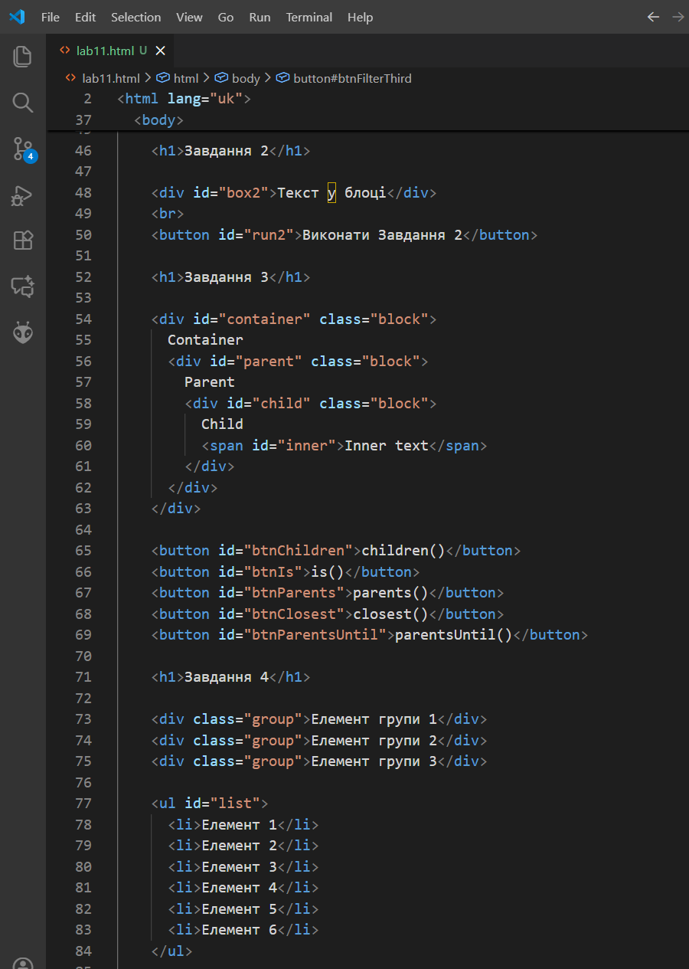
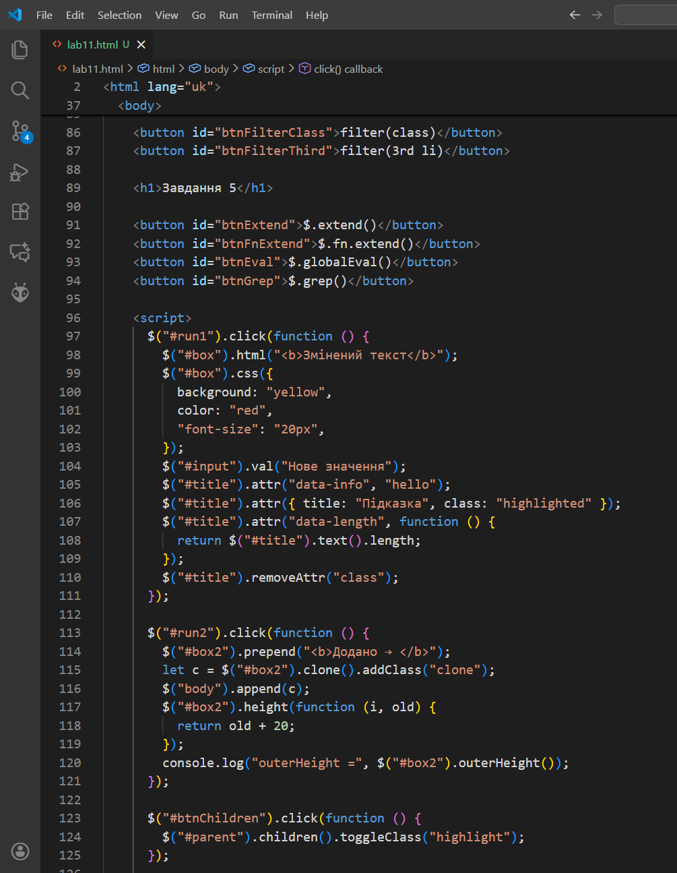
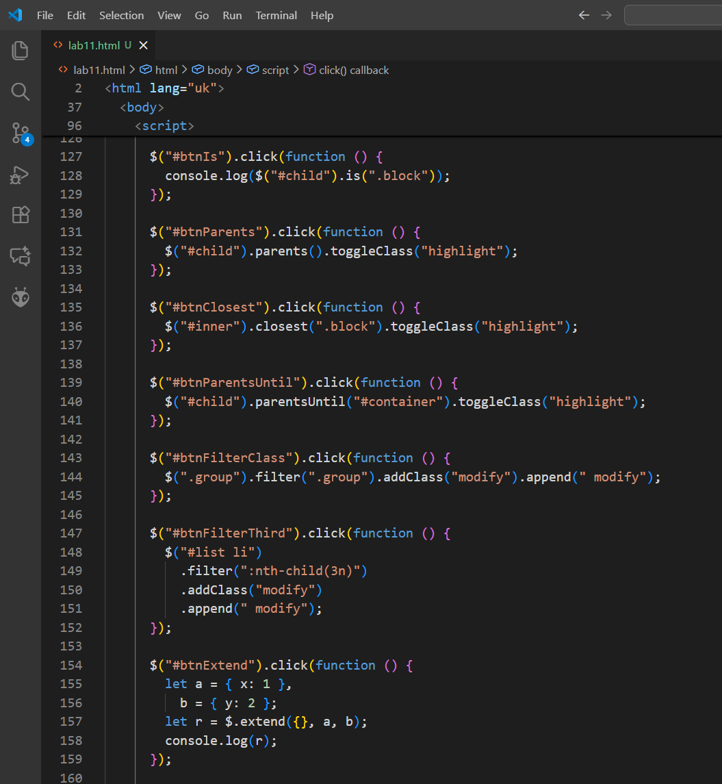
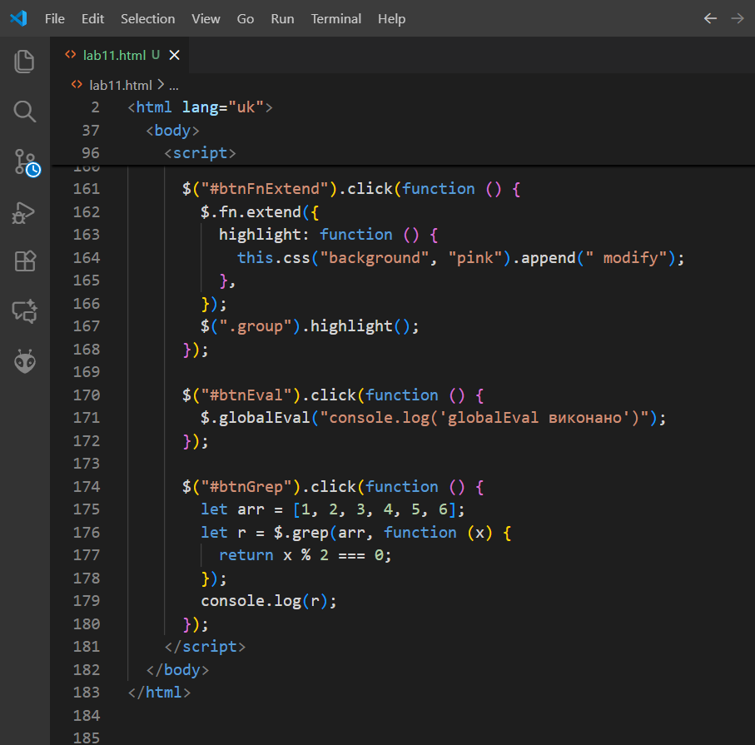

Результат виконання програми.
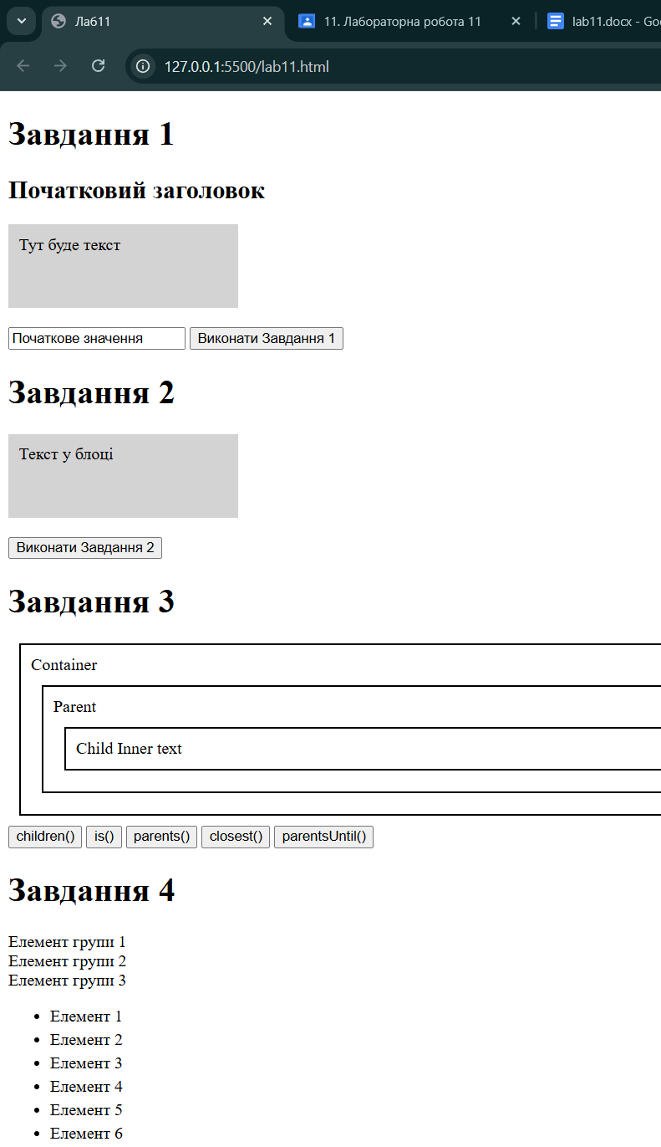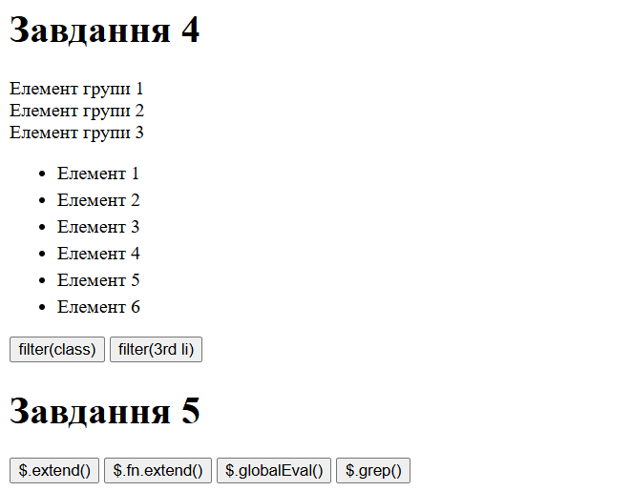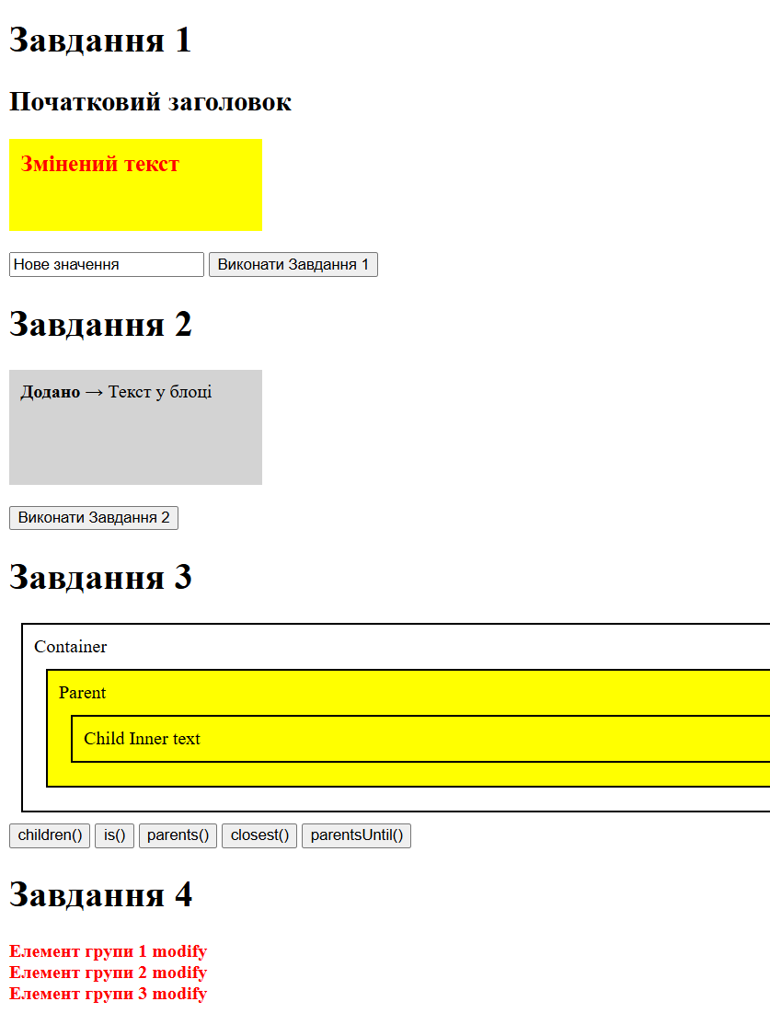
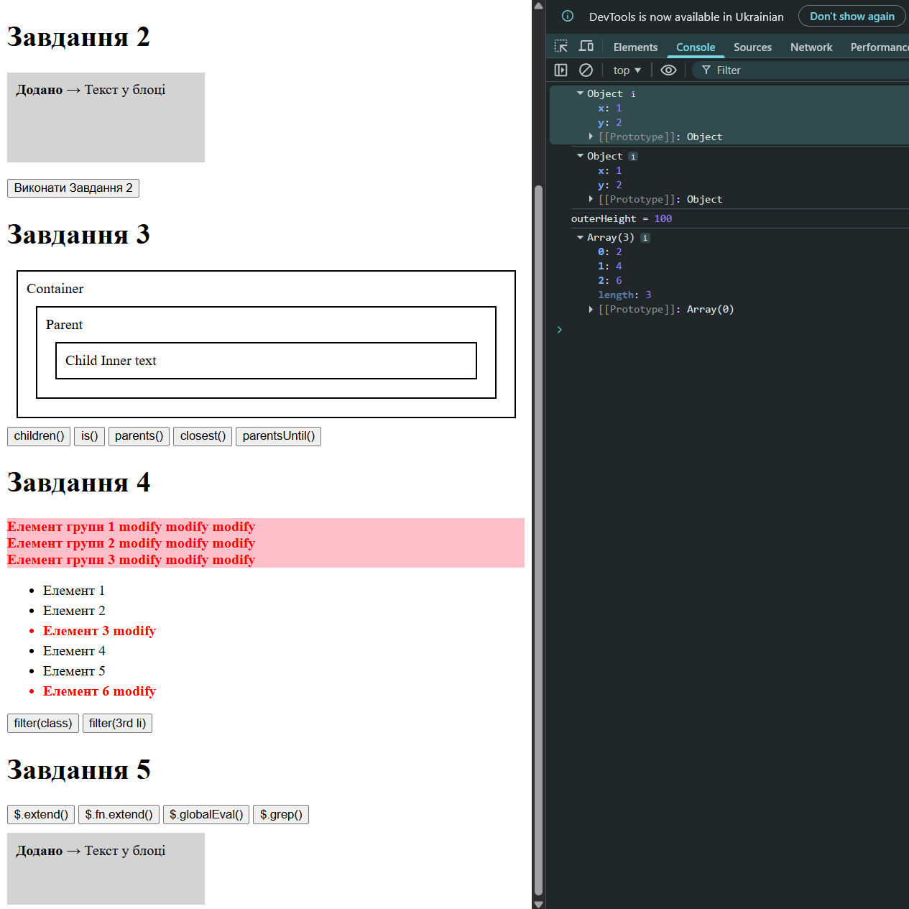

Посилання на проєкт: https://aftanasserhii.github.io/Internet-programming/index.html

